SERVICEANMELDELSE: DATO:___________

FIRMA: ____________________
ADR: ____________________
BY: _____ ______________ KONTAKTPERSON:____________
TLF: ____________________ MAIL:______________________

Ordre og pos nr. skal udfyldes

ORDRE NR:_______ POS NR:_______ LEV DATO/ÅR:_________

ELEMENTERNE ER MONTERET HOS:

NAVN:_________________________ TLF:_____________
ADRESSE: ______________________
POST NR: _____ BY:________________ MOBIL:___________

TRANSPORTSKADE: OVERFLADEFEJL: GLAS FEJL:

UTÆTHED: KONSTRUKTIONSFEJL: ANDRE FEJL:

REKLAMATIONENS ART: ( KORT BESKRIVELSE )

Billed/tegn.
_________________________________

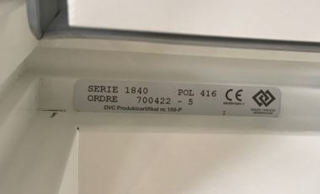
_________________________________

_________________________________

_________________________________

_________________________________

_________________________________

_________________________________

_________________________________

Vedhæft venligst billeder af reklamationen.

Bemærk venligst: Såfremt reklamationen, er anmeldt uberettiget, vil påførte omkostninger og tidsforbrug blive faktureret med 795 ,- pr. time excl. moms, kørsel, færge/bro og evt. materialeforbrug. Såfremt du ønsker at få en servicemand ud for at tjekke/justere på dine elementer vil der blive opkrævet et depositum på kr. 1500 + moms, endelig opgørelse vil blive fremsendt når sagen er afsluttet.

